
「113學年 社會責任實踐計畫」活動記錄表
USR子計畫 | □ 子計畫1：創生共學 □子計畫4：創新休閒  □ 子計畫2：精品茶葉 □ 子計畫5：ESG碳中和  □ 子計畫3：食農教育 ■ 校務Hub：3
子計畫主持人 | 王慧君 | 兼任助理
活動名稱：苗栗銅鑼杭菊節-菊內人場域參訪 [場域：苗栗銅鑼富農農產運銷合作社]
日期/時間：  113年11月16日苗栗銅鑼杭菊節-菊內人場域參訪 |  |  | 地點：苗栗銅鑼
主講者/與會人：王慧君副校長、陳弘智理事長
執行成效 | 量化指標：  校內參與：教師： 1 人、學生： 68 人、專任助理： 3 人  跨校參與：教師： 人、學生： 人、專任助理： 人  場域參與：場域夥伴人數：4  其他參與：0 中央政府人數： 人、地方政府人數： 1人、NGO/NPO： 人  - 滿意度調查  質化指標:  - 參與者對台灣客家文化的認識與興趣提升  - 參與者互動與參與度的積極性  - 客家文化及賞菊體驗的滿意度
活動紀要 | 「苗栗銅鑼杭菊節-菊內人」於11月16日在苗栗銅鑼成功舉行，吸引了眾多民眾前往參加，本校亦由王慧君副校長帶領助理、越南學生等72員前往參與。活動中由富農農產運銷合作社陳弘智先生、活動執行長吳俊毅先生、工作人員林信宏先生、團式燕兒女士及鄉民代表會主席林九炲先生等4員，帶領所有同仁導覽活動展區、學客家話及手作DIY等活動，為越南學生體驗在地的文化並留下深刻印象。
檢討與建議

活動剪影
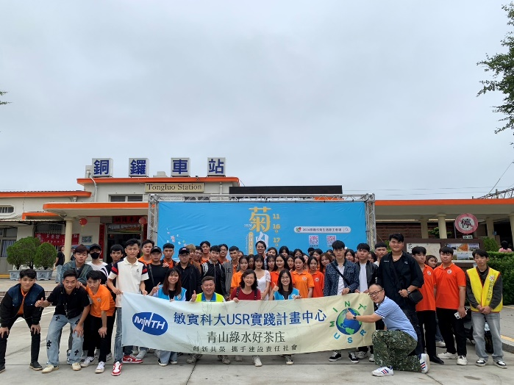 | 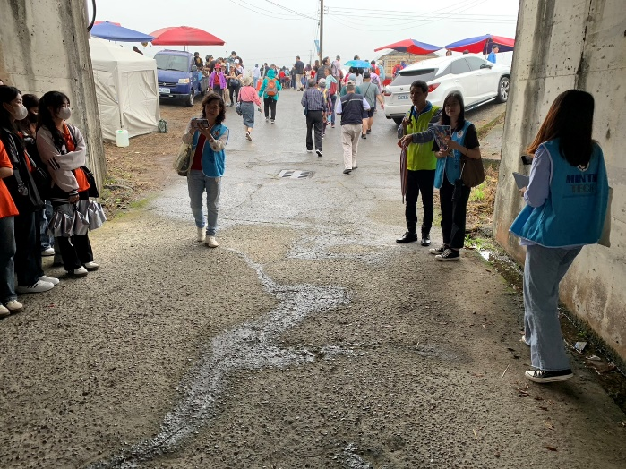
說明：11月16日全體合影 | 說明：11月16日現場導覽解說
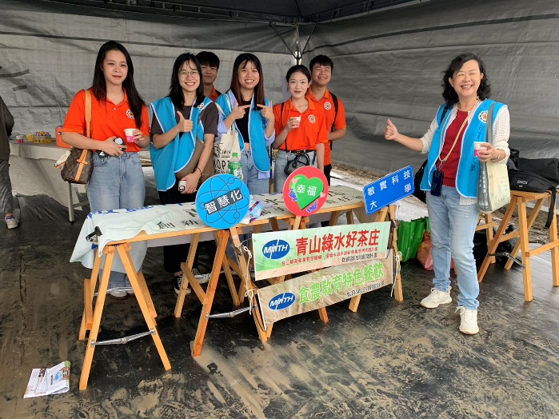 | 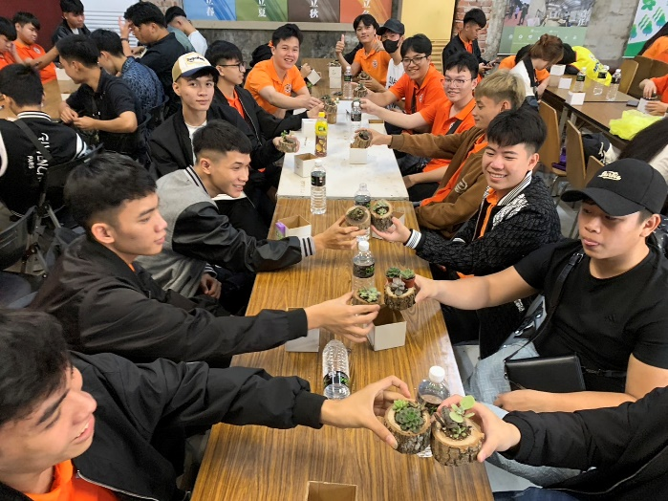
說明：11月16日本校設攤紀實 | 說明：11月16日手作紀實
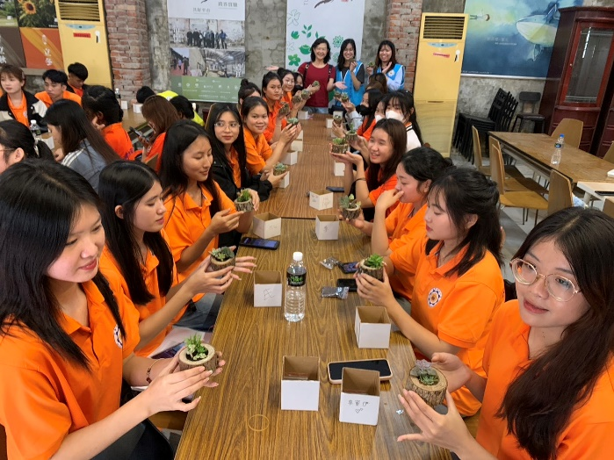 | 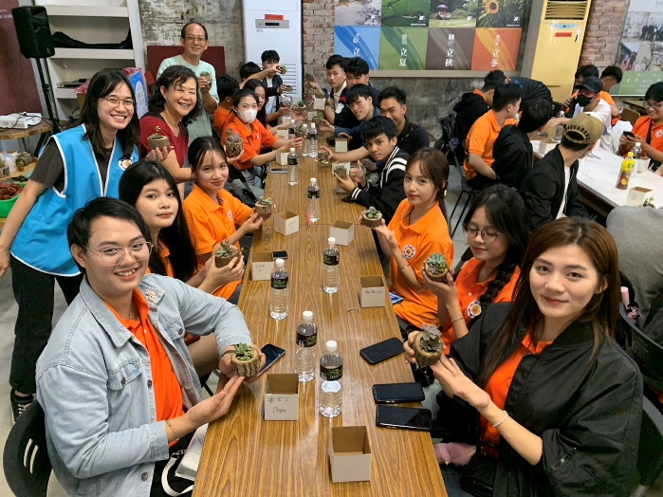
說明：11月16日手作紀實 | 說明： 11月16日手作紀實
相關附件 | □議程 □簽到單 □宣傳海報 □簡報 □其他___________ (請勾選可提供之附件)

活動剪影（諮詢）
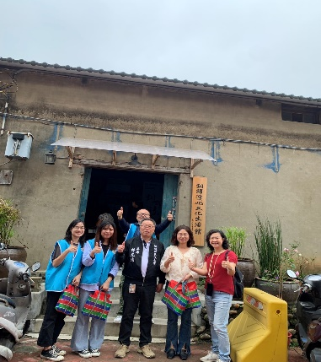 | 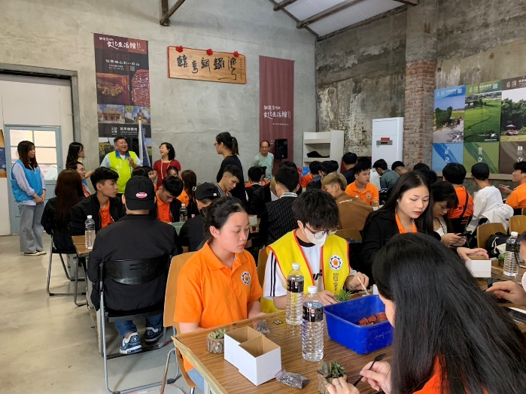
說明：11月16日銅鑼鄉代表會主席合影 | 說明：11月16日理事長陳弘智致詞
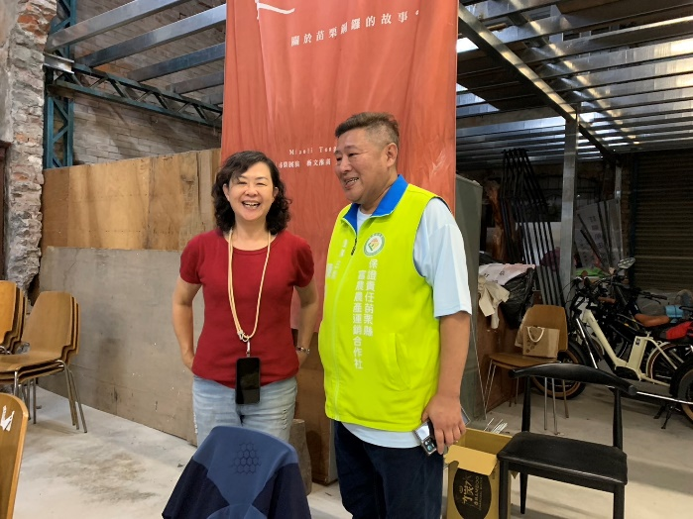 | 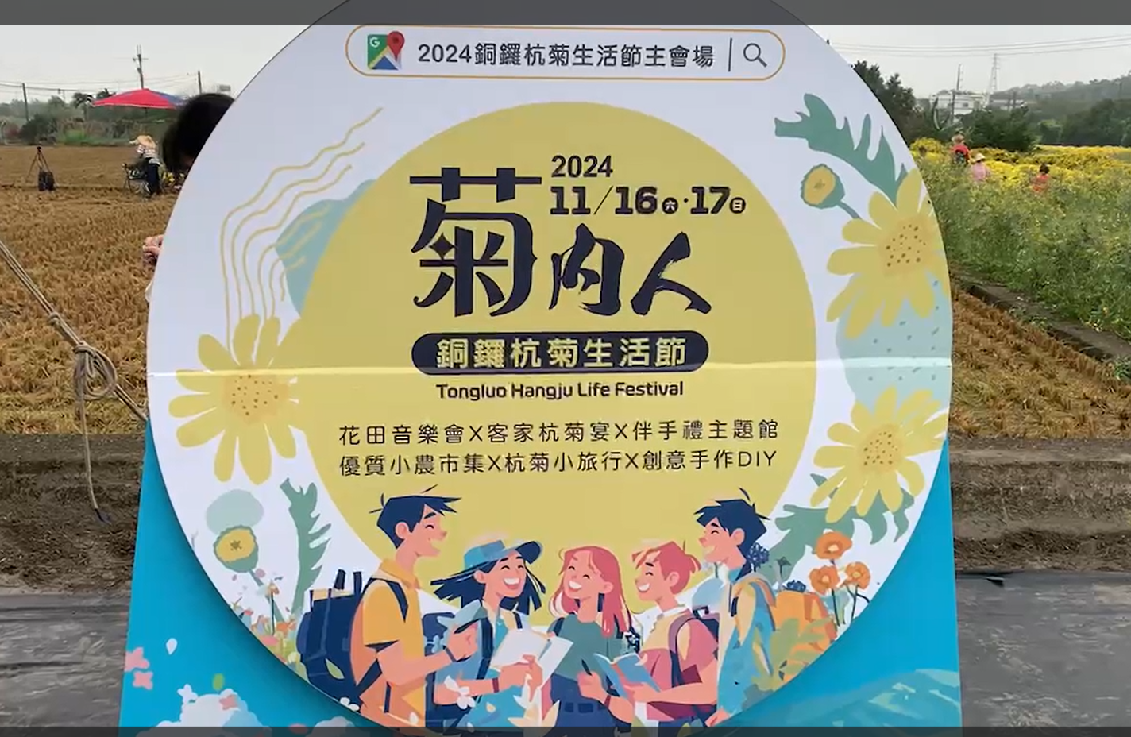
說明：11月16日理事長陳弘智現場關切 | 說明：11月16日場域活動主題
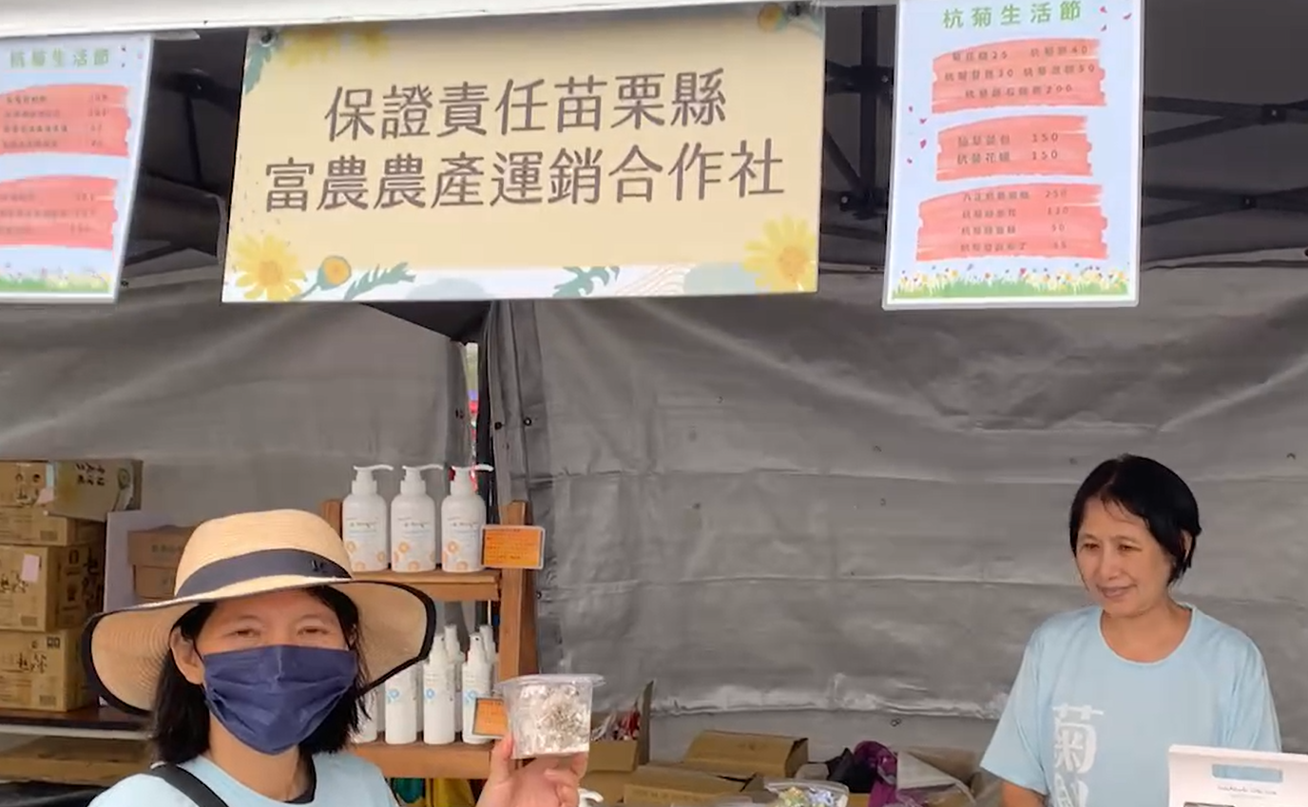 | 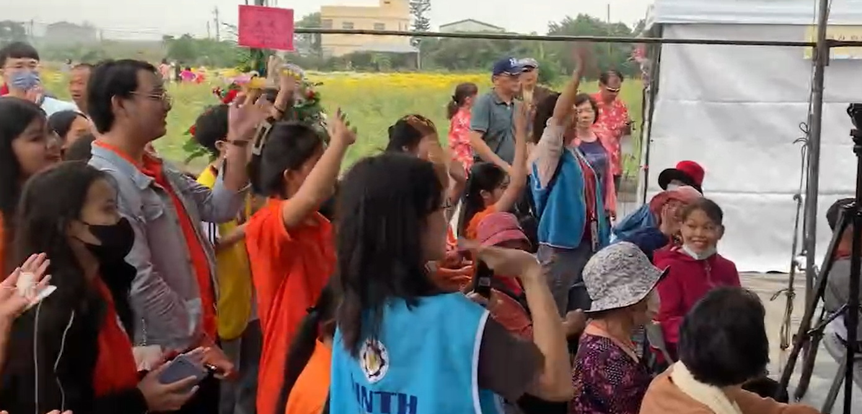
說明：11月16日合作場域在地推廣活動 | 說明：11月16日學生與合作場域互動活動
相關附件 | □議程 □簽到單 □宣傳海報 □簡報 □其他___________ (請勾選可提供之附件)

簽到表(掃描檔)
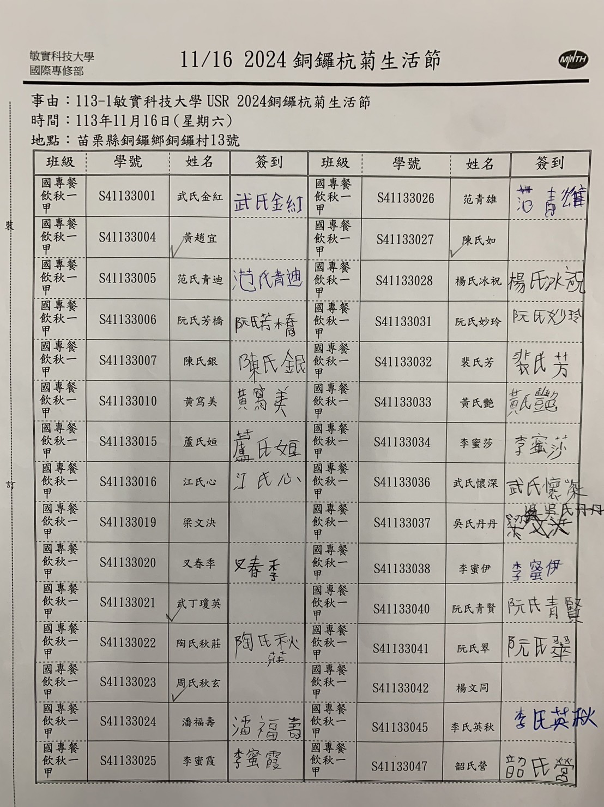

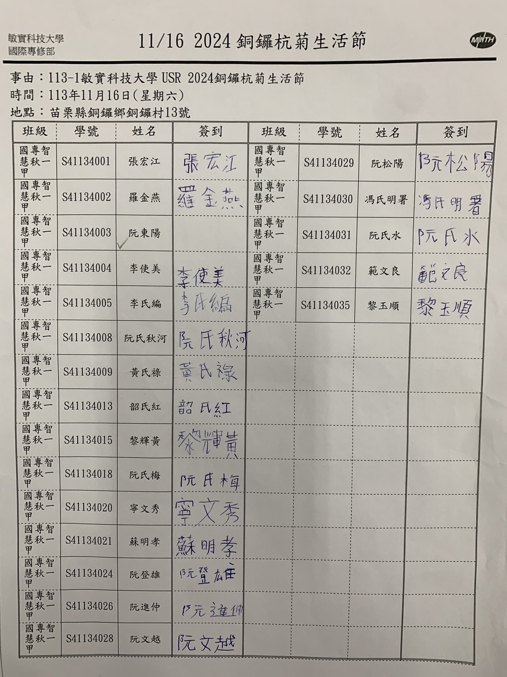

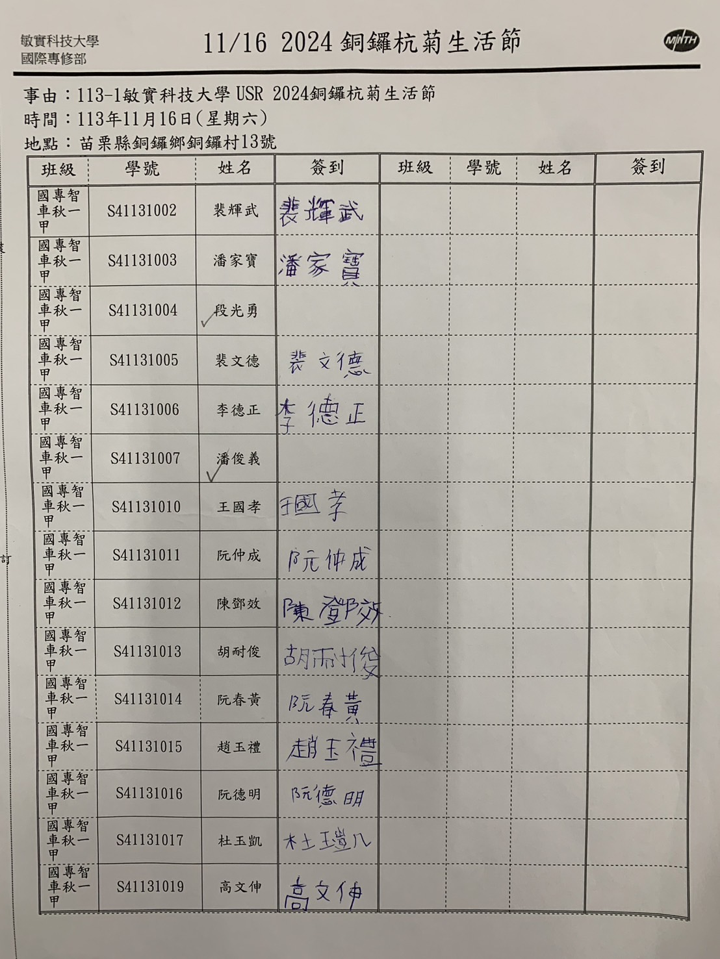

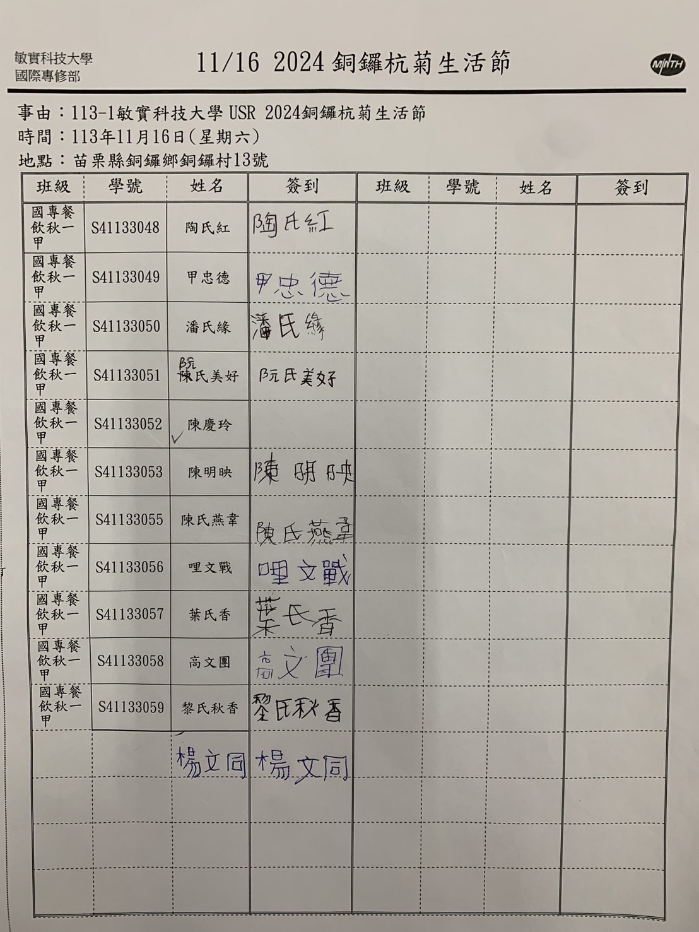

問題意識與目標： | 問題意識：如何透過活動讓參加者更深入了解杭菊和客家文化，並促進地方特色產品的創新和推廣？  目標：  - 喚醒大眾對台灣客家文化的關注，特別是推廣杭菊的文化價值。  - 提升消費者對台灣優質行菊的認識與品味，促進客家文化的傳承與發展。  - 透過執行長、工作人員的專業講解，讓參加者深入體驗客家的文化，並加強對杭菊的認同與喜愛。
執行重點與方法： | - 專題講座：邀請理事長陳弘智先生講解行菊的歷史、產地特色與植栽工法，讓參加者對杭菊有全面的認識。  - 實際體驗：安排導覽杭菊，讓參加者親身體驗杭菊的特色，增強學習的實感與記憶。  - 互動環節：設置問答與交流環節，鼓勵參加者提出問題並分享心得，促進互動與學習效果。
推動成果與亮點： | - 吸引眾多杭菊與客家文化愛好者參與，達到預期的參加人數，顯示出活動在吸引目標群體方面的成功。  - 參加者對杭菊的歷史與植栽工藝有了深入了解，並透過實際體驗對台灣杭菊有了更高的認識與評價。
社會影響效益： | - 提升了越南學生對台灣杭菊與客家文化的認識，特別是在年輕一代中，引起了對傳統文化的興趣與關注。  - 促進台灣杭菊與客家文化的傳承與發展，強化了杭菊文化在現代社會中的存在感與影響力。  - 透過活動的推廣，提升了台灣杭菊、客家文化及銅鑼在地特色的認知度，助力台灣各項文化的國際化發展。

